可行性研究报告

浙江省台州市椒江区葭沚街道现代大道以北、学院路以西地块居住项目
可行性研究报告

康正评字2019-1-0630-F04KXYJ3号

北京康正宏基房地产评估有限公司

2019年11月
报告编制单位:北京康正宏基房地产评估有限公司

法人代表: 齐 宏 高级经济师
注册房地产估价师
项目负责人: 王 鹏 注册房地产估价师
注册土地估价师
项目参加人员: 郑 燚 注册房地产估价师
注册土地估价师
韩 佳 睿

编制时间：2019年10月23日至2019年11月7日

目 录
第一章 可行性研究说明 3
一、委托单位 3
二、编制单位 3
三、编制目的 3
四、可行性研究的主要内容 3
五、编制日期 4
六、本报告编制依据和说明 4
（一）报告编制依据 4
（二）报告编制说明 4
七、本报告使用说明 5
第二章 项目建设条件评价 6
一、项目建设的必要性 6
二、项目建设内容、规模和建设方案 7
（一）项目建设地点 7
（二）项目建设规模及建造标准 7
三、项目工程建设进程评价 8
四、项目建设条件评价 9
五、施工、监理单位资质评价 9
六、环境保护评价 9
第三章 市场评估 10
一、市场环境评价 10
（一）台州市房地产市场分析 10
（二）区域市场分析 15
二、项目市场竞争能力分析 25
（一）优势 25
（二）劣势 26
（三）机会 26
（四）威胁 26
三、市场前景预测 26
（一）项目定位分析 26
（二）项目销售价格定位分析 26
第四章 投资估算和筹资评价 28
一、投资估算 28
（一）估算原则 28
（二）投资构成及估算依据 28
（三）项目投资估算 29
二、筹资评价 31
三、投资计划安排 31
第五章 项目效益 33
一、测算原则及考虑因素 33
二、预测数据的计取 33
（一）收入测算 33
（二）开发成本 33
（三）利润分配 34
三、项目财务效益测算 34
（一）项目盈利能力预测 34
（二）项目财务效益预测 34
（三）不确定性分析 34
第六章 项目效应与风险评价 36
一、风险评价 36
二、项目效应评价 36
第七章 结论 37
附表： 38

浙江省台州市椒江区葭沚街道现代大道以北、

学院路以西地块居住项目可行性研究报告

〔内容提要〕
我公司对宁波和乔房地产信息咨询有限公司的浙江省台州市椒江区葭沚街道现代大道以北、学院路以西地块居住项目进行了调查分析，形成了房地产开发项目可研报告。报告从项目概况、项目投资环境、房地产市场分析、项目投资估算、项目经济效益分析、项目风险分析等方面进行了较为全面的分析研究，主要内容摘录如下：
建设项目为浙江省台州市椒江区葭沚街道现代大道以北、学院路以西地块居住项目，由宁波和乔房地产信息咨询有限公司开发建设。根据建设单位提供的《国有建设用地使用权出让合同》[电子监管号：3310022019B01275]及附件及《全期规划指标》，该项目出让用地土地面积为117447平方米，规划建筑面积为386488平方米（其中：回购住宅94288平方米、可销售高层住宅173646平方米、回购商业21371平方米、地上配套设施4313平方米、地下车库64470平方米（共1842个，其中需无偿配建664个）、人防车库28400平方米）。
截至报告出具日，宁波和乔房地产信息咨询有限公司已与台州市自然资源和规划局签订项目东地块《国有建设用地使用权出让合同》[电子监管号：3310022019B01275]及附件。
评估项目总投资为439565万元，经测算项目可实现销售收入532493万元，税前利润总额73145万元，销售净利润率13.74%、投资净利润率16.64%，表明项目盈利能力较好。项目内部收益率15.16%。在基准折现率10%的条件下，财务净现值15386万元，财务投资动态回收期2.67年。财务内部收益率大于基准折现率，财务净现值大于零，表明项目在财务上是可行的。
评估认为，项目主要存在市场风险。

第一章 可行性研究说明

一、委托单位
单位名称：五矿国际信托有限公司
公司地址：青海生物科技产业园纬二路18号
法定代表人：王卓
经营范围：资金信托；动产信托；不动产信托；有价证券信托；其他财产或财产权信托；作为投资基金或者基金管理公司的发起人从事投资基金业务；经营企业资产的重组、并购及项目融资、公司理财、财务顾问等业务；受托经营国务院有关部门批准证券承销业务；办理居间、咨询、资信调查等业务；代保管及保管箱业务；存放同业、拆放同业、贷款、租赁、投资方式运用固有财产；以固有财产为他人提供担保；从事同业拆借；法律法规规定或中国银行业监督管理委员会批准的其他业务。

二、编制单位
单位名称：北京康正宏基房地产评估有限公司
公司地址：北京市朝阳区裕民路12号中国国际科技会展中心B座10层1001室
资质级别：在全国范围内从事土地估价业务
资质证书号：A201111009
法人代表：齐 宏

三、编制目的
为委托单位了解浙江省台州市椒江区葭沚街道现代大道以北、学院路以西地块居住项目可行性提供参考依据。

四、可行性研究的主要内容
1、分析项目开发的合法、合规性；
2、分析台州市总体发展状况和房地产投资环境；
3、项目所在区域房地产市场现状，分析项目竞争力；
4、对项目的总投资进行估算；
5、对项目进行财务分析，计算评价指标，对财务可行性进行分析评价；
6、评价项目的风险。

五、编制日期
2019年10月23日至2019年11月7日

六、本报告编制依据和说明

（一）报告编制依据
本报告主要依据和参考以下文件及相关资料：
- 《国有建设用地使用权出让合同》[电子监管号：3310022019B01275]及附件
- 《全期规划指标》
- 建设单位提供的有关项目的其他资料
- 国家及地方颁布的相关法律规章制度、当地现行财税政策
- 《房地产开发项目经济评价方法》（2006版）
- 《建设项目经济评价方法与参数》（第三版）
- 市场调查资料

（二）报告编制说明
1、本报告的编制依据了中华人民共和国相关法律、法令、法规和政策、具体规定，其基础资料和数据来自于有关主管部门颁布的文件和融资主体提供的资料，以及研究人员经过调研分析后所得的资料、信息。
2、在进行财务效益分析和测算过程中，采用了国际和国内通用的理论和方法，并结合现行会计制度、税收法规和房地产市场价格体系，进行合理假定和适当简化。
3、本报告中的项目土地面积及规划建筑面积以《国有建设用地使用权出让合同》[电子监管号：3310022019B01275]及附件及《全期规划指标》为依据。
4、根据《国有建设用地使用权出让合同》[电子监管号：3310022019B01275]及附件及《全期规划指标》及建设方介绍，项目建筑主体为住宅、配套商业及地下车库。目前仅缴纳部分出让地块地价款，尚未取得《不动产权证书》。
5、本报告中的已投资金额以项目公司提供的财务数据为准。在此提请报告使用者注意。

七、本报告使用说明

（一）本报告依前文编制目的供委托方使用。除依据法律和相关规定需公开情形外，未经受托方同意，报告的全部或部分内容不得发表于公开的媒体上。

（二）本报告所依据的权属资料、财务资料及其他相关说明文件等基础资料由项目公司以原件或复印件形式提供，资料提供者应对其真实性、合法性负责，如基础资料改变，本报告需重新调整。

（三）本报告结论有效期为一年。自2019年10月23日起计算，至2020年10月22日止，超过一年，需重新进行研究分析。

第二章 项目建设条件评价

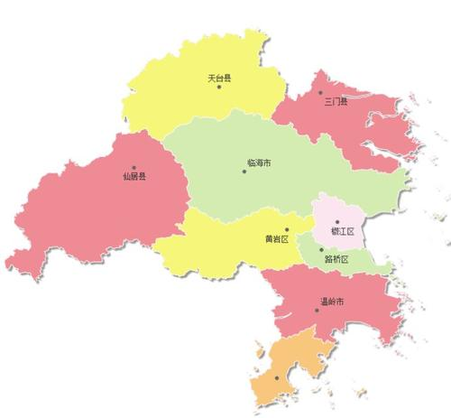
一、项目建设的必要性
台州市地处浙江省沿海中部，东濒东海，南邻温州，西连丽水、金华，北接绍兴、宁波。市区由椒江、黄岩、路桥3个区组成，辖临海、温岭、玉环3个县级市和天台、仙居、三门3个县，分设61个镇24个乡44个街道办事处，4645个村委会、198个社区和137个居委会。
台州市陆地范围介于东经120°17′～121°56′、北纬28°01′～29°20′之间，东西长172.8公里，南北宽147.8公里。陆地总面积9411平方公里，领海和内水面积约6910平方公里，台州市的地理位置得天独厚，居山面海，平原丘陵相间，形成“七山一水二分田”的格局。地势由西向东倾斜，南面以雁荡山为屏，有括苍山、大雷山和天台山等主要山峰，其中括苍山主峰米筛浪高达1382.4米，是浙东最高峰。椒江水系由西向东流经市区入台州湾。沿海区有椒北平原等三大平原为台州主要产粮区。大陆海岸线长约740公里，岛屿928个，海岛岸线长约941公里，岛陆域面积约273.76平方公里，主要有台州列岛和东矶列岛等。最大岛屿为玉环岛，现与大陆相连。
截止2018年11月30日，全市户籍总人口605.40万人。全年共出生6.48万人，死亡3.92万人，人口出生率为10.72‰，死亡率为6.48‰，人口自然增长率4.24‰。市区户籍人口162.50万人。据2018年浙江省5‰人口变动抽样调查，年末全市常住人口613.90万人，城镇人口比重为63.0%。
浙江省台州市椒江区葭沚街道现代大道以北、学院路以西地块居住项目就是在这样的背景下应运而生。该项目的开发建设，可以增加区域内的住宅用房的供应，拉动经济的增长，带动建筑、建材、生活消费品等相关产业的发展。因此，该项目的建设不仅有一定的社会效益和市场需求，并且经测算亦具有一定的经济效益，因此该项目的建设是必要的。

二、项目建设内容、规模和建设方案

（一）项目建设地点
建设项目位于浙江省台州市椒江区葭沚街道现代大道以北、学院路以西，项目西至学院路，东、南、北至规划路，临近中心大道及开发大道，与轨交S1线（在建）开发大道站直线距离约为1公里，所在区域属董家洋片区。当前，该片区居住氛围一般、区域基础设施完善程度一般。
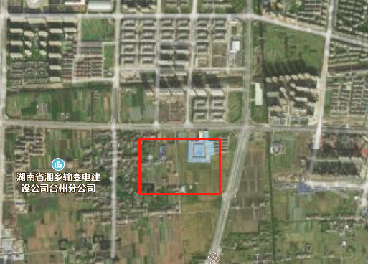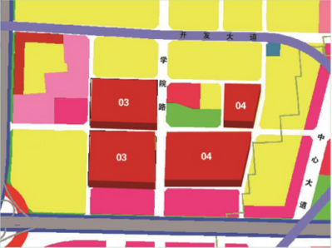
项目位置示意图 项目用地规划平面图
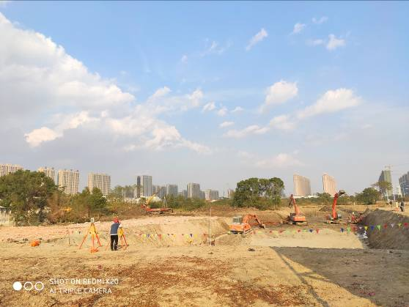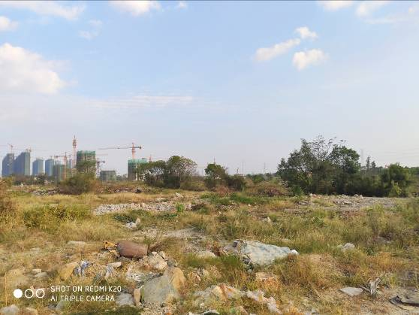
项目现场状况

（二）项目建设规模及建造标准
1、项目概况
根据《国有建设用地使用权出让合同》[电子监管号：3310022019B01275]及附件，该项目土地用途为住宅、商业用地，出让宗地面积为117447平方米，地上建筑面积不大于293618平方米。根据《全期规划指标》，本项目建设内容主要为住宅、配套商业及地下车库。本项目建成后，台州市椒江区葭沚街道董家洋村经济合作社将以10000元/平方米的价格回购项目内94288平方米（664套）住宅及21371平方米商业，同时，本项目需为上述住宅及商业无偿配建664个地下汽车车位。本项目可销售住宅共173646平方米，可销售地下车库共1178个。
该项目当前经济技术指标详见下表。
部位 |  | 规划建筑面积（平方米）
地上（计容） | 住宅（回购） | 94288
地上（计容） | 住宅（可销售、高层） | 173646
地上（计容） | 商业（回购） | 21371
地上（计容） | 公共配套及其他 | 4313
地上（计容） | 小计 | 293618
地下 | 人防车库 | 28400
地下 | 个数 | 710
地下 | 地下车库 | 64470
地下 | 个数 | 1842
地下 | 其中：无偿配建个数 | 664
地下 | 小计 | 92870
合计 |  | 386488

2、项目建造标准
项目拟建造标准均为钢混结构，公共部分精装修，回购住宅、回购商业及地下车库户内毛坯交付，可销售住宅户内精装修交付，项目配有集中供热供冷、智能化防盗安保、智能互联技术、复合绿化、光伏改造等系统设施以及共享书吧、便民商业等社区公共场所；截至报告出具日，详细建造标准建设单位尚未提供。
本次项目可行性研究报告以《国有建设用地使用权出让合同》[电子监管号：3310022019B01275]及附件及《全期规划指标》为计算依据。

三、项目工程建设进程评价
1、建设项目已经取得政府相关部门的批准文件如下：
2019年8月7日，宁波和乔房地产信息咨询有限公司与台州市自然资源和规划局签订了项目东地块《国有建设用地使用权出让合同》[电子监管号：3310022019B01275]及附件。
项目其他批准文件尚在办理之中。
2、项目工程进度说明
（1）建设进度
建设项目预计建设工期约14个季度。预计于2020年1季度取得《建设用地规划许可证》、《不动产权证书》、《建设工程规划许可证》、《建筑工程施工许可证》并完成开工前准备，完成土石方及支护工程、桩基础工程、地下室结构、地下室工程；2020年2季度取得《商品房预售许可证》并开始进行主体工程施工；2021年1季度完成主体工程；2021年1季度至3季度完成给排水工程、强电工程、弱电工程、消防工程、燃气工程、电梯工程、通讯工程、公共部分装修，同时进行室外配套工程及可销售部分精装修工程；2022年2季度完成回购住宅、回购商业竣工验收；2022年3季度回购住宅、回购商业交付，完成可销售住宅精装修工程以及项目竣工验收；2022年4季度可销售部分交付。
（2）销售进度
建设项目预计销售期约10个季度。可销售高层住宅预计2020年2季度开始销售，至2022年2季度销售完毕；地下车库预计从2021年1季度开始销售，至2022年2季度销售完毕；回购住宅、回购商业按照《国有建设用地使用权出让合同》[电子监管号：3310022019B01275]及附件、结合项目工程进度分四次销售，第一笔（30%）于建至地面正负零零，即2020年2季度；第二笔（30%）于建至房屋结顶，即2021年1季度；第三笔（30%）于竣工验收并具备全部功能，即2022年2季度；第四笔（10%）于交付时，即2022年3季度。

四、项目建设条件评价
项目目前市政基础设施条件达“六通”（即通路、通电、通讯、通上水、通下水、通燃气）。截至基准日，项目已开始进行施工前准备。

五、施工、监理单位资质评价
截至报告出具日，建设单位未能提供有关施工、监理单位资质相关信息。

六、环境保护评价
该项目工程建设内容为居住项目，该项目主要环境问题是地下车库、生活污水、噪声及施工期扬尘和噪声等。截至报告出具日，建设单位正在申请环境保护相关批准文件。

第三章 市场评估

一、市场环境评价

（一）台州市房地产市场分析

1、台州市经济运行概况（2018年）
据初步核算，2018年全市实现生产总值4874.67亿元，按可比价格计算，比上年增长7.6%。其中，第一产业增加值264.28亿元，增长0.9%；第二产业增加值2182.60亿元，增长8.7%；第三产业增加值2427.79亿元，增长7.3%；三次产业结构为5.4∶44.8∶49.8。全市人均生产总值为80644元（按年平均汇率折算达12187美元），比上年增长7.1%。市区实现生产总值1808.20亿元，按可比价格计算，比上年增长8.3%。市区人均生产总值达到111645元（按年平均汇率折算达16871美元），比上年增长7.5%。
工业生产稳中有进。全市实现工业增加值1895.25亿元，按可比价格计算，比上年增长9.4%。全市规模以上工业企业（年主营业务收入2000万元及以上工业企业）家数为3801家，实现工业增加值1102.43亿元，比上年增长9.7%。全市实现建筑业增加值290.53亿元，按可比价格计算，比上年增长4.1%。资质以上建筑企业完成房屋建筑施工面积18998.70万平方米，比上年增长1.0%；房屋竣工面积6708.01万平方米，下降10.7%。
固定资产投资稳步增长。全市固定资产投资施工项目3042个，其中本年新开工项目1397个。全年固定资产投资比上年增长8.1%。其中，第一产业下降52.8%，第二产业增长5.2%，第三产业增长9.6%。固定资产投资中，工业性投资比上年增长5.2%；基础设施投资下降17.1%；民间投资增长30.1%。全年房地产开发投资比上年增长43.1%。房屋施工面积3758.26万平方米，比上年增长13.1%；房屋竣工面积382.95万平方米，下降14.7%。全年商品房销售面积933.35万平方米，比上年增长12.5%，其中，住宅销售面积612.34万平方米，下降1.7%。
市场消费持续增长。全市实现社会消费品零售总额2366.88亿元，比上年增长10.2%，扣除价格因素，实际增长8.3%。按消费类型分，商品零售额2094.81亿元，增长10.0%；餐饮收入272.07亿元，增长11.9%。按经营地分，城镇零售额1910.60亿元，增长9.2%；乡村零售额456.28亿元，增长14.5%。限额以上批发零售企业中，服装鞋帽针纺织品类、中西药品类、石油及制品类和日用品类零售额分别比上年增长94.8%、43.8%、15.8%和11.5%；汽车类零售额增长放缓，比上年增长5.2%。

2、台州市土地市场概况
2019年上半年台州市各县市区涉宅用地成交情况汇总
区域 | 成交宗数 | 总成交面积  （公顷） | 成交金额  （亿元） | 新增地上建筑面积（m²） | 最高总价（万元） | 最高楼面价（元/m²） | 最高溢价率（%） | 新进房企
开发区/集聚区 | 4 | 13.73 | 20.58 | 269620 | 10800 | 24011 | 106.1 | 金地
椒江区 | 4 | 26.52 | 22.39 | 558582 | 111800 | 8440 | 51.1 | 宝龙
黄岩区 | 0 | 0 | 0 | 0 | 0 | 0 | 0 | ——
路桥区 | 7 | 37.22 | 27.4 | 682371 | 69800 | 8570 | 86.6 | 美的、宝龙
温岭市 | 13 | 49.55 | 85.37 | 1131104 | 264900 | 13324 | 100 | 宝龙、新城、大家、华鸿
临海市 | 7 | 27.67 | 22.34 | 610368 | 9760 | 8979 | 94.3 | 湖北天伦、东宝&盈昌
玉环市 | 4 | 16.52 | 12.06 | 306271 | 51200 | 4876 | 87.2 | 富凯方大
天台县 | 9 | 34.2 | 16.26 | 668596 | 53100 | 5889 | 98.4 | 世茂
仙居县 | 3 | 5.54 | 6.58 | 115493 | 48700 | 8236 | 57.6 | 祥生
三门县 | 2 | 0.08 | 0.18 | 4607 | 456 | 4466 | 160.6 | ——
总计 | 53 | 211.02 | 213.15 | 4347012 | —— | —— | —— | ——

2019年上半年（1-6月份）台州市累计成交商住用地53宗，出让总面积达2107768平方米（3161.652亩），成交总金额约213.15亿元。同比2018年上半年，累计成交商住用地增加1宗（同编号多区块小面积归纳为一宗）；出让面积增加208997平方米（313.49亩），增幅1.89%；成交金额增加7.82亿，增幅3.67%，土地成交总额与成交数量都再次达到“历史高位”。
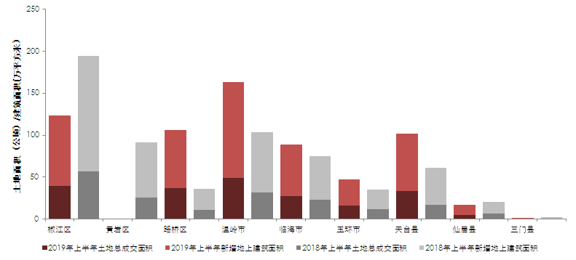
数据来源：乐居
从上表整体来看，温岭土拍市场为占比成交金额最高区域，其次为本级区（椒江区、开发区、路桥区）。其中总价最高成交地块也在温岭，金额高达26.49亿，成交楼面价约9265元/平（不考虑回购价等其他因素）；从楼面价方面来看，开发区中央商务区以24011元/平（不考虑回购价等其他因素）刷新台州地区楼面价新纪录，土地溢价率106.1%，由本土开发商方远房产竞得。
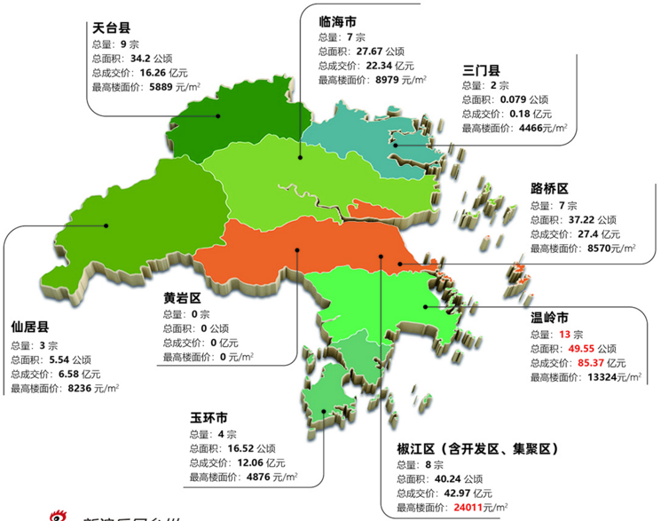
数据来源：乐居
温岭市上半年共成交13宗商住地，占成交总宗数第一；天台县成交宗数9宗，占土地成交宗数第二；开发区与椒江区总计成功出让8宗土地，成交宗数排第三。
从成交金额看，温岭市也以85.37亿元（占总金额的40%）成为上半年成交金额第一的区域；椒江区与开发区成交金额约42.97亿居第二位；路桥区成交金额约27.40亿元居第三。
从拿地数量上看，2019年上半年排行前十房企在台州总共拿地18宗，均为涉宅用地，总拿地面积约108.91公顷（1633.65亩）。其中新进台州的宝龙地产最为激进。在4月底（4月24日）首入台州后，短短2个多月在台拿地4宗，且多为综合。拿地面积32.35公顷（485.25亩）。
成交面积方面：温岭市成交总面积49.55公顷占总面积的23.5%居首位；椒江区联合开发区总成交面积40.24公顷居第二；路桥区成交7宗商住土地，成交面积37.22公顷排第三。

3、台州市房地产市场概况（2017-2019年）
从新建房整体市场来看，2017年年初台州房地产市场住宅成交量在短暂上升后回落，下半年一二线城市调控严将一部分需求释放到三线城市，加上棚改的影响，释放出一定购房需求，7月开始各地不断有新项目入市，住宅网签成交量逐步上升。2018年1月由于房地产开发企业在2017年底加大了对项目的活动推广，并受到“返乡置业”影响，当月住宅销量可观，春节过后2月成交回落，5月全市住宅供应量增加，多个热门项目入市，市场量价齐升，6月转折点出现，从土地市场开始降温到住宅成交量不断下降，与年初相比市场出现两极分化，整体行情下滑比较明显。2019年1-5月房地产市场与2017、2018年同期相比相对低迷，2019年1-2月成交量低位运行，3月在返乡潮的助力下及省内一二线城市房地产市场热度的传导下拐点显现，项目成交量开始回升，由于价格有一定的滞后性，且一季度房企最大的诉求是加速去化、加快资金回笼，因此一季度市场价格仍以平稳为主。根据台州调查队调研显示，从价格上调幅度来看，每期调价约1-2个百分点，上涨态势较温和；从二季度企业调查问卷结果来看，判断台州新建商品住宅销售价格同比涨幅在5%以内相对居多，涨势平稳。
从二手房市场来看，目前台州市区次新房与新建房价格倒挂，且中介同时在代理新建房的销售，受此影响，较大一部分购房需求转向了新建房市场，二手房成交量相对不高，市场供需较平衡，因此台州二手房价格总体平稳，波动不大。
截至2019年6月底，台州市区新建在售商品住宅库存为9241套，计128.83万平方米，按近一年来月均销售1285套计算，去化周期为7.2个月，处于正常水平。相较去年同期，6月库存套数增长近50%，去化周期增长了2.8个月。根据台州调查队对调研项目去化率的调研显示，2019年二季度市场热度明显高于一季度，加推项目当月当期去化率多在50%以上，高的达九成或开盘当月即售罄，台州市整体住宅库存较充足，多个项目维持高去化率。
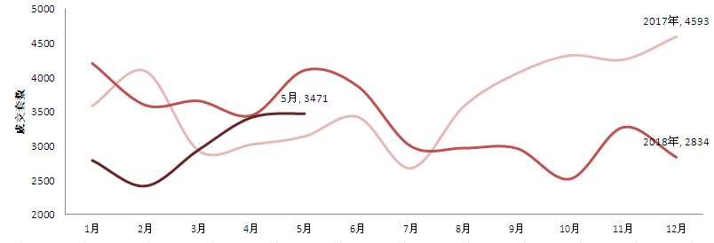
数据来源：台州房管政务网站（部分数据存在缺失和重叠）、透明售房网站
从新建房区域市场来看，无论是2017、2018年整年住宅成交量对比，或是2017-2019年1-5月同期住宅成交量对比，温岭市、临海市及椒江区都是台州市整体综合表现较好的三个区域。
温岭市2018年住宅成交6339套，2019年1-5月住宅成交2607套，是台州市县区住宅成交量最高的区域。温岭市人口数量是台州市各县市区中最多的，尽管温岭房价相比其他各县市区是偏高的（市区房价22000-26000元/平方米），但供应量及成交量均较大，去化率高，具有较强购买力。
临海市2018年住宅成交5908套，2019年1-5月住宅成交1332套。临海市教育资源文化底蕴比较丰厚，当前主力楼盘多来自于近年来开发的纯新盘，例如“合景·天峻”、“祥生江山府”、“中梁铂悦府”等。
椒江区2018年住宅成交5884套，2019年1-5月住宅成交2271套。椒江区和开发区作为台中市中心，地理位置优越，近年城市建设发展迅速，房价有一定提升，目前新建住宅均价在16000-21000元/平方米左右。
黄岩区和路桥区近年来的关键词应该是“棚改”，无论是城中村改造还是城建规划方面的效率都非常高，这也对该区域的房地产市场产生了一定促进作用。例如黄岩区2018年棚户区改造工程涉及7个项目共3565套，更重要的是黄岩人口基数大，项目数量少，购买力强，因此吸引了不少外来房地产开发企业进入，例如新城、中梁、京都、碧桂园、德信、保利等都是行业里知名度较高的房地产开发企业，其开发的项目销量在当地也取得了不错的成绩。
虽然天台在总体成交量上成绩不是最突出的，但增速是最快的，从数据看，几乎每年以30%的速度递增，天台的房价在2018年整体是上涨比较明显的，主城区新项目均价约在12000-14500元/平方米，主要原因在于近年来天台的土地价格上涨比较迅速，加之外来房地产开发企业的助力，在住宅涉及和品质提升上都做了比较大的升级。
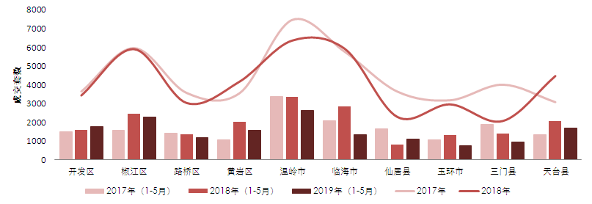
数据来源：台州房管政务网站（部分数据存在缺失和重叠）、透明售房网站、乐居

4、台州市房地产市场相关政策
2018年8月，台州市住房和城乡建设局发布了《台州市住房和城乡建设局转发住房城乡建设部关于进一步做好房地产市场调控工作有关问题的通知》，部分要求如下：
（1）加强房地产供应管理。各地要根据当地商品住房库存、房地产市场变化情况及发展需要，强化结构性、区域性和趋势性分析，优化供应结构，合理管控商品住房供应量和供应节奏。要加强新建商品住房开盘销售计划管理，加快待建和在建项目建设，形成市场有效供应。强化房地产市场和土地供应联动，在售新建商品住房库存消化周期低，且后续供应不足的地方，应增加住宅用地供应。
（2）统一商品房预售许可规模。房地产项目分期办理预售许可的，房地产开发企业应在首次预售时制定各期预售计划，预售范围应相对集中或连片。自2019年1月1日起（含当日），分期办理预售许可的最低规模不得小于3万平方米且不得小于栋，不得分层、分单元办理预售许可，最后一期不足3万平方米的一次性办理预售许可。
（3）加强商品房预售方案备案管理。房地产开发企业申请商品房预售许可时，应办理商品房预售方案的备案手续，明确一房一价及预售价格变动幅度。各地应加强对商品房预售备案价格的审查，指导房地产开发企业合理定价，已备案的商品房价格原则上不得调整。
2018年12月，台州市住房和城乡建设局发布了《台州市住房和城乡建设局关于商品房预售许可规模的补充通知》，自2019年1月1日起（含当日），房地产项目分期办理预售许可，当期办理预售许可的商品房均为三层以下（含三层）的商品房、排屋、四层以下（含四层）的跃层住宅的，预售许可的最低规模不得小于1万平方米且不得小于栋，不得分层、分单元办理预售许可。
2019年4月，台州市住房公积金管理中心发布了《台州市住房公积金个人住房贷款管理实施细则》，并对该细则进行了政策解读。
（1）放宽了从未享受过住房公积金贷款职工在购买首套房时，不执行“认房认贷”政策，按首套申请住房公积金贷款。明确了农村宅基地确权、土地集体所有的住房不计商品房套数。原政策按照住房套数超过2套，没有享受过公积金贷款的职工不能申请住房公积金贷款。
（2）部分提前还款每年都可以申请，金额不限，原则上以万为单位，整数都可以。原政策要求必须在首次还款满一年后才能办理，每次还贷额度须达到贷款额的十分之一以上。
（3）收入证明全面放开，主要判断依据是公积金月缴存基数，收入证明还可以通过个人承诺的方式代替。当然对特别高的，比如月收入超1万的或者超出缴存基数1.5倍的，还须查看银行流水账进一步核实。个人收入不够还贷的，其父母、子女可以作为共同还款人。原政策要求所在单位提供收入证明。

（二）区域市场分析

1、区域概况
椒江，位于浙江沿海中部台州湾入口处，旧称“海门”。全区陆地面积280平方公里，海域面积1604平方公里，海岸线长51.4公里，下辖8个街道、1个海岛镇、1个农场和1个渔业总公司。根据《台州市椒江区2018年国民经济和社会发展统计公报》，经初步核算，全年全区生产总值627.10亿元，按可比价格计算，比上年增长8.8%。其中，第一产业增加值20.80亿元，增长0.4%；第二产业增加值276.50亿元，增长9.8%；第三产业增加值329.80亿元，增长8.7%。三次产业结构为3.3：44.1：52.6。全年人均生产总值114806元，比上年增长7.4%，按年平均汇率折算达17349美元。人口持续平稳增长，年末全区户籍总人口54.97万人，比上年末增加0.69万人，增长1.3%。

2、区域目标定位
根据《台州市城市总体规划（2004—2020年）2017年修订》，台州市将规划形成“一核、两副、四极，三带、三片、网络化”的市域城镇空间结构。
“一核”：即台州中心城市，由椒江区、黄岩区、路桥区共同构成的市域中心；
“两副”：即临海中心城市和温岭中心城市两个市域副中心；
“四极”：即玉环县城、天台县城、仙居县城、三门县城四个县域发展极。
“三带”：三条市域综合功能带，即沿海综合功能带、椒江流域综合功能带、沿山综合功能带。
“三片”：三大市域发展功能片区，即由市区、临海市、温岭市组成的市域协同片，玉环县、三门县 、天台县、仙居县组成的市域联动片，北联甬舟地区、南联温丽地区、西联浙中地区以及东向海洋形成的市域辐射片。
“网络化”：构建宜居美丽城乡网、蓝绿交融生态网、全域多样游憩网、外通内畅交通网、共享优质设施网五大市域支撑网络。
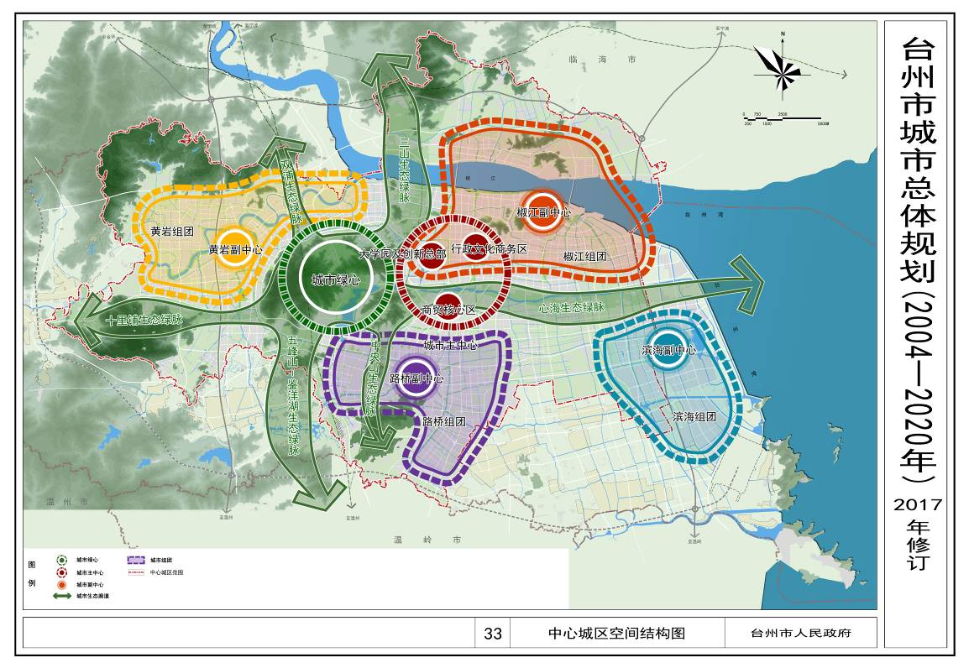
椒江区规划2020年城市建设用地为81.17平方公里，城镇人口75万人，是台州市的政治经济文化、科教创新、金融服务、高端商贸中心，区域综合交通枢纽、先进制造基地和生态宜居城区；空间范围包含海门、白云、葭沚、洪家、章安、前所、三甲、下陈街道。
项目所在位置属浙江省首批未来社区试点“台州椒江心海城社区项目”范围内。椒江心海城社区为改造更新类试点，实施范围北至规划五路与春潮西路、西至学院南路、东至中心大道，南至现代大道，总面积约为25.5公顷。心海城社区将采用现代化的零能耗建筑、重视海绵城市设计，力求打造先进的低碳环保社区，社区内将拥有完善的各类公益性设施及经营设施、高品质的教育资源供给、优良的智能健康医疗服务，为社区居民提供全方位便利服务，社区还将开发共享生活空间、吸纳特色人才安家，强化基层治理水平，打造文明和谐的文化社区。
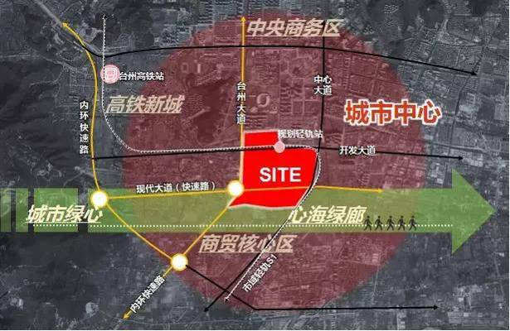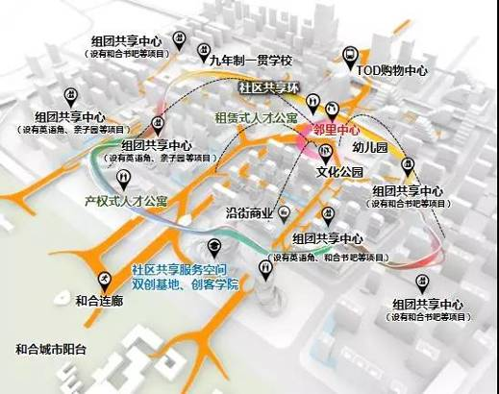

3、区域房地产市场概况
根据台州市自然资源和规划局于2019年3月公布的《2019年台州市区经营性用地出让计划》，2019年市区计划出让经营性用地9005亩，其中住宅用地5698亩。椒江区住宅用地合计13宗，面积1406亩，同比减少29%。
台州市2019年经营性用地出让计划表 台州市椒江区2017-2019年度住宅用地出让计划汇总表
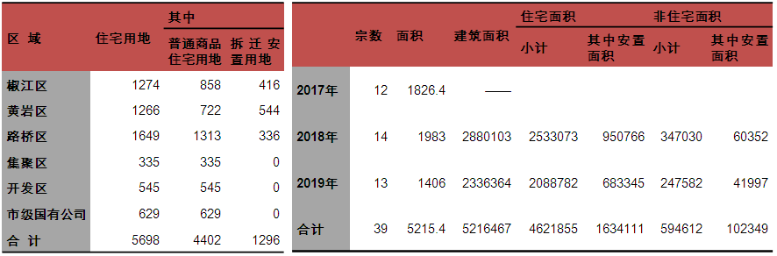
单位：土地面积亩、建筑面积平方米
数据来源：台州市自然资源和规划局网站
椒江区2019年拟推出的住宅用地分布多集中于大环线以西、黄海公路以北，项目所在的董家洋片区除本项目用地外，尚有2宗住宅用地（地块编号：CRJJ12019013、CRJJ12019014）待出让（计划于2019年4季度出让），共计约140亩，规划建筑面积合计约22万平方米。
CRJJ12019013、CRJJ12019014号地规划及现状图
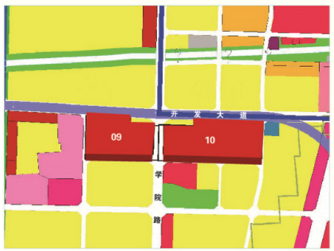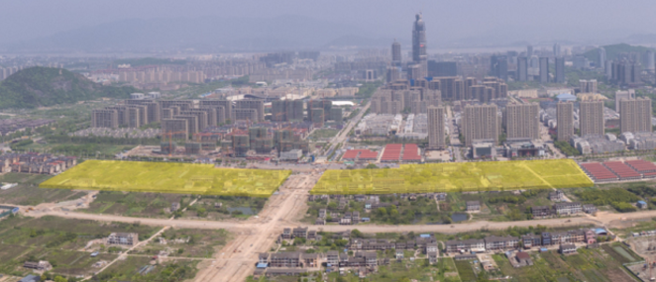
本项目用地
数据来源：台州市自然资源和规划局网站《台州市区读地手册（2019年第一期）》
椒江区2019年拟推出的住宅用地
序号 | 地块编号 | 地块名称 | 土地坐落 | 土地面积 | 规划用途 | 容积率 | 建筑总面积 | 住宅面积 |  | 非住宅面积 |  | 计划出让时间
 |  |  |  |  |  |  |  | 小计 | 其中安 置面积 | 小计 | 其中安 置面积 | 计划出让时间
1 | CRJJ12019001 | 机场路以东、洪三路以北出让地块（飞跃三号区块） | 下陈街道椒洋、后邱村 | 155 | 商、住 | 1.8 | 186142 | 173572 | 2220 | 12570 | 9600 | 一季度
2 | CRJJ12019002 | 富强路以东、四号路以北出让地块（繁荣家园西侧） | 葭沚街道繁荣村、永宁村 | 62 | 住宅 | 2.5 | 103000 | 103000 |  |  |  | 二季度
3 | CRJJ12019003 | 董家洋立改套地块（西区块） | 葭沚街道董家洋村 | 183 | 商、住 | 2.5 | 293618 | 271051 |  | 22567 | 22567 | 二季度
4 | CRJJ12019004 | 董家洋立改套地块（东区块） | 葭沚街道董家洋村 | 169 | 商、住 | 2.5 | 273343 | 264513 | 264513 | 8830 | 8830 | 二季度
5 | CRJJ12019006 | 大环线以北、中心大道以西出让地块（葭沚水城文化商业街区） | 大环线以北，中心大道以西，中山西路以南，葭中路以东 | 149 | 商、住、办 | 3 | 297240 | 98080 |  | 199160 |  | 二季度
6 | CRJJ12019008 | 富强河西侧、工人西路北侧出让地块 | 富强河以西，工人西路以北，和合大道以南，乌石路以东 | 140 | 住宅 | 3 | 360600 | 360600 |  |  |  | 三季度
7 | CRJJ12019009 | 工人路以南，乌石路以东出让地块 | 葭沚街道富强村、乌石村 | 69 | 商、住 | 2.5 | 114400 | 109945 | 109945 | 4455 | 1000 | 一季度
8 | CRJJ12019010 | 沙王村立改套 | 白云街道沙王村 | 110 | 住宅 | 2.3 | 138000 | 138000 |  |  |  | 三季度
9 | CRJJ12019012 | 开发大道南侧，学院路西侧出让地块 | 葭沚街道董家洋村 | 76 | 住宅 | 2.2 | 106790 | 106790 |  |  |  | 四季度
10 | CRJJ12019013 | 开发大道南侧，学院路东侧出让地块 | 葭沚街道董家洋村 | 63 | 住宅 | 2.5 | 105000 | 105000 | 0 | 0 | 0 | 四季度
11 | CRJJ12019014 | 尚城二期安置房 | 东至富强河，南至支路四，西至支路二，北至工人路 | 69 | 住宅 | 2.5 | 115000 | 115000 | 115000 | 0 | 0 | 四季度
12 | CRJJ12019015 | 原青啤地块 | 富强路以西、中山西路以北 | 115 | 商、住 | 2.5 | 191667 | 191667 | 191667 | 0 | 0 | 四季度
13 | CRJJ12019017 | 老街历史街区西侧 | 葭沚街道星明村 | 46 | 住宅 | 1.7 | 51564 | 51564 | 0 | 0 | 0 | 四季度
椒江区合计 |  |  |  | 1406 | —— | —— | 2336364 | 2088782 | 683345 | 247582 | 41997 | ——
单位：亩、平方米
数据来源：台州市自然资源和规划局网站
根据CREIS中指数据，项目所在的椒江区葭沚街道自2018年以来共成交9宗涉宅用地，成交地块所在位置同椒江区2019年计划供地布局类似，多集中于大环线以西、黄海公路以北，项目所在的董家洋片区除本项目用地外自2018年以来未成交过其他地块。
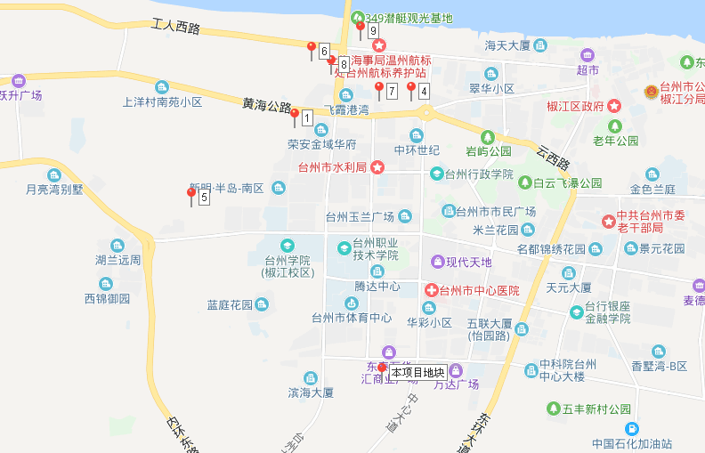
项目用地
2018年起椒江区葭沚街道涉宅用地土地成交情况
序号 | 地块名称 | 地块编号 | 建设用地面积 | 容积率 | 成交日期 | 受让单位 | 成交价 | 成交楼面价 | 溢价率
1 | 椒江区葭沚街道富强路以东、四号路以北地块 | 台土告字[2019]068号 | 41222 | 2.5 | 2019-10-21 | 荣安 | 87800 | 8519.71 | 39.14
2 | 椒江区葭沚街道现代大道以北、学院路以东地块 | 台土告字[2019]047号 | 109350 | 2.5 | 2019-07-23 | 万科 | 188100 | 6880.65 | 14.63
3 | 椒江区葭沚街道现代大道以北、学院路以西地块 | 台土告字[2019]048号 | 117447 | 2.5 | 2019-07-23 | 万科 | 205000 | 6981.86 | 16.35
4 | 椒江区葭沚街道大环线以北、中心大道以西地块 | 台土告字[2019]034号 | 99070 | 2.4 | 2019-06-25 | 宝龙 | 111800 | 4702.06 | 51.08
5 | 椒江区葭沚街道下北山小区北侧、杭绍台铁路西侧地块 | 台土告字[2019]027号 | 16893 | 1.2 | 2019-06-12 | 台州高速仁和 | 17110 | 8440.37 | 0
6 | 椒江区葭沚街道工人路以南、富强路以东、中山西路以北地块 | 台土告字[2018]084号 | 112112 | 2.3 | 2018-10-11 | 绿地 | 163300 | 6332.94 | 0
7 | 椒江区葭沚街道大环线以北、学院路以东地块 | 台土告字[2018]*038号 | 74178 | 2.5 | 2018-06-27 | 椒江城建 | 57400 | 3095.26 | 0
8 | 椒江区葭沚街道台州大道西侧、中山西路北侧 | 台土告字[2018]005号 | 99910 | 2.6 | 2018-03-14 | 碧桂园 | 191300 | 7364.31 | 34.25
9 | 椒江区葭沚街道江滨路以南、葭西路以西、工人路以北 | 台土告字[2017]080号 | 76464 | 2.5 | 2018-01-11 | 椒江城建 | 69800 | 3651.38 | 0
单位：平方米、万元、元/平方米、%
目前项目周边部分居住项目情况如下。
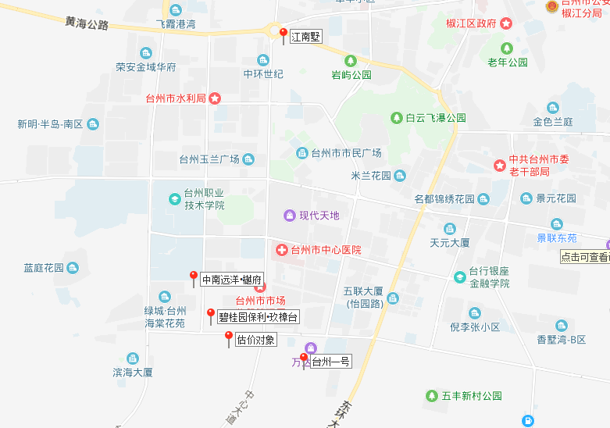
项目用地
竞争性物业一：碧桂园保利·玖樟台
碧桂园保利·玖樟台作为台州的改善项目，为台州绿色高科技精装住宅产品。项目位于台州经开核心区，轻轨1号站口，毗邻东商务区、CBD级商务圈，坐拥万达、银泰、万华城三大商圈，台州实验中学、学院路小学、白云小学、规划文渊小学等教育资源，配套设施成熟。项目占地 95.4 亩，总体量14万平方米；规划商住及办公产品，是椒江首座被动式精装修住宅，规划主力户型面积约120-260平方米精装产品。
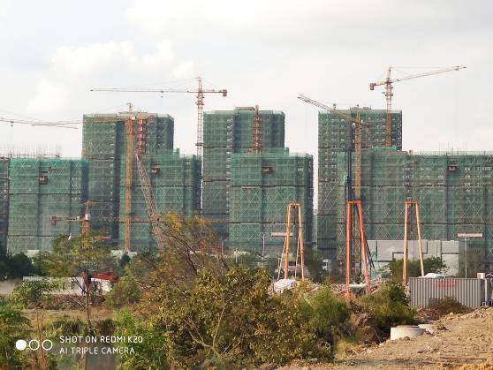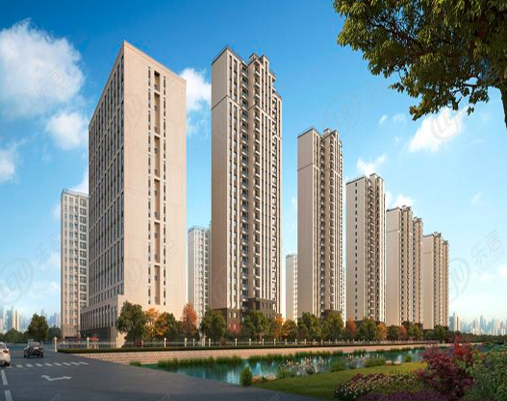
项目现状图 项目效果图
项目名称 | 碧桂园保利•玖樟台
开发商 | 台州碧桂园房地产开发有限公司
项目位置 | 台州市椒江区葭沚街道开发大道与学院路交叉口处
产权年限 | 住宅70年
占地面积 | 63569平方米
建筑面积 | 140000平方米
项目容积率 | 2.2
物业费 | 高层物业费2.58元/平·月，排屋物业费3.8元/平·月
项目情况 | 该项目由12幢高层和15幢排屋组成，共663户
交房时间 | 高层一期项目预计2020年12月30日交付;二期预计2021年3月份，三期高层和排屋最晚2021年3月份交付
主力产品 | 高层户型面积约143平方米和197平方米、排屋户型面积约220平方米和280平方米
装修情况 | 精装修（标准4500元/平）、简单装修（标准500元/平）
销售情况 | 首次开盘2018年6月28日，共112套高层住宅；  最新开盘2019年10月30日，产品类型为排屋，户型面积约220平和280平，共88套；  目前高层于2019年10月已全部售罄，最后一期成交均价20000元/平方米，月均去化约35套；排屋产品目前正在预售，均价300000元/平方米。

竞争性物业二：台州一号
台州一号是由中梁、阳光城、荣安、方远联合开发，台州一号雄踞椒江主城区白云山路西，项目临近综合体万达广场，未来周边规划有居住区、高铁、轻轨、写字楼、心海绿脉公园等生活配套设施。
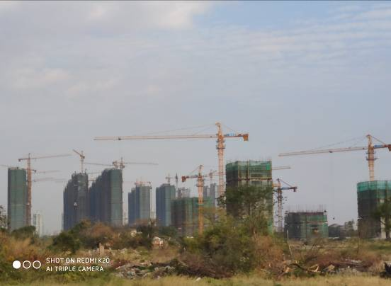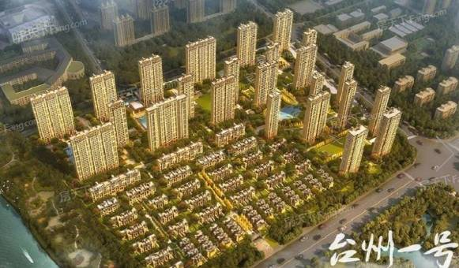
项目现状图 项目效果图
项目名称 | 台州一号（新都会）
开发商 | 中梁、阳光城、荣安、方远联合
项目位置 | 台州市广场南路 万达广场正南面
产权年限 | 住宅70年
占地面积 | 150785平方米
建筑面积 | 345300平方米
项目容积率 | 2.29
物业费 | 高层物业费2.4元/平·月，洋房1.6元/平·月，叠墅3元/平·月，排屋3元/平·月
项目情况 | 该项目由24幢高层，20幢排屋，3幢洋房，5幢叠墅和11幢合院组成，共2453户。高层共2125套（其中安置房688套），排屋共104套
交房时间 | 预计2021年5月交付
主力产品 | 高层户型面积约82-175平，洋房户型面积约139平-143平
装修情况 | 普通装修（标准1200元/平方米）
销售情况 | 首次开盘于2018年9月16日，共300套高层住宅，开盘当天售罄；  目前项目于2019年7月已全部售罄，高层最后一期成交均价17000元/平方米，月均去化约200套

竞争性物业三：中南远洋·樾府
中南远洋·樾府，由中南置地和远洋地产联合开发，项目位于体育场路与学院路交会处，毗邻台州市体育中心和台州市政府，临近台州大道、中心大道、椒黄路、市府大道、开发大道等三横两纵的城市主干道及S1轻轨站点。
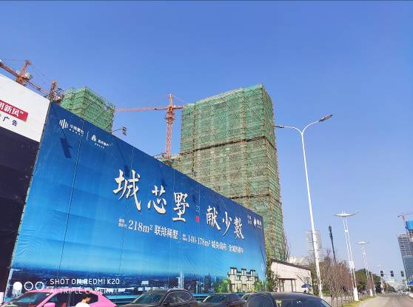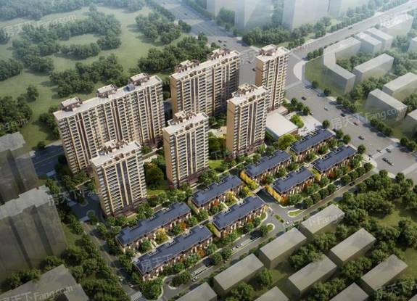
项目现状图 项目效果图
项目名称 | 中南远洋·樾府
开发商 | 台州璟仑置业有限公司
项目位置 | 台州市体育场路与学院路交汇处（台州体育中心南侧）
产权年限 | 住宅70年
占地面积 | 31500平方米
建筑面积 | 89000平方米
项目容积率 | 2.2
物业费 | 2.5元/平方米·月
项目情况 | 该项目由6幢高层和8幢排屋组成，共388户。高层共337套，排屋共51套
交房时间 | 预计2021年6月30日之前交付
主力产品 | 高层户型面积140-180平、排屋户型面积220平
装修情况 | 精装修（标准2650元/平）、简单装修（标准500元/平）
销售情况 | 首次开盘于2018年10月13日开盘，共192套高层住宅  最新一批次高层（精装修）销售均价为21000元/平，目前仅剩少量低楼层房源，均价约19000元/平方米，月均去化约28套

竞争性物业四：江南墅
江南墅占地面积约127652平方米，地上总建筑面积约18万方，位于高新区与椒江老城的两城核心位置，规划南门距离中央商务区仅近1000米的直线距离；规划南入户紧邻中央商务区，规划北入户临近市政府打造的一江两岸。
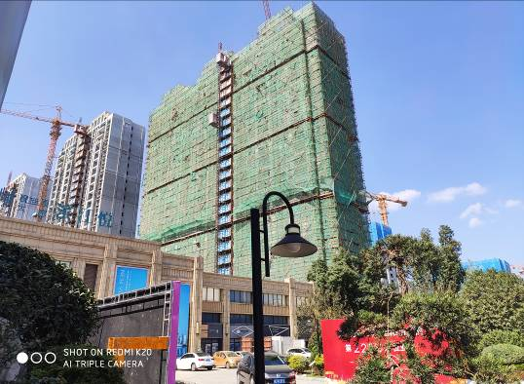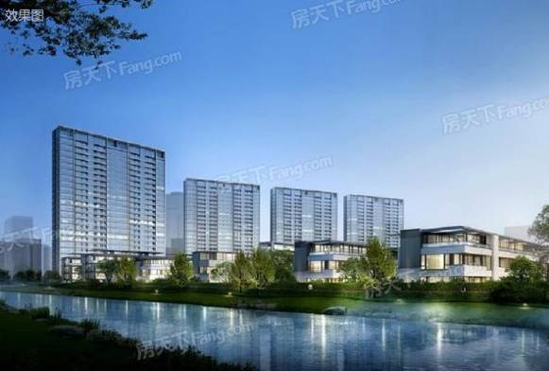
项目现状图 项目效果图
项目名称 | 江南墅
开发商 | 台州朗成房地产开发有限公司
项目位置 | 开发区中心大道以东、云西路南侧
产权年限 | 住宅70年
占地面积 | 127652平方米
建筑面积 | 180000平方米
项目容积率 | 1.5
物业费 | 物业费2.58元/平·月
项目情况 | 高层户型面积143平和220平，洋房户型面积143平，叠墅面积160平-205平，院墅户型面积200平、220平和275平
交房时间 | 预计2021年6月交付
主力产品 | 项目规划约1023户，A区块：包括4幢高层、3幢洋房、26幢叠墅、20幢院墅；B区块：4幢洋房、4幢叠墅
装修情况 | 简单装修（标准900元/平）
销售情况 | 首次开盘于10月28日，共92套高层住宅  目前高层住宅用房仅剩少量房源，销售均价约21000-22000元/平，月均去化约32套  叠墅：下叠450-550万/套，上叠500-600万/套，

二、项目市场竞争能力分析

（一）优势
1、区位优势
建设项目地块位于浙江省台州市椒江区葭沚街道现代大道以北、学院路以西，项目东至学院路，南、西、北至规划路，属董家洋片区；该片区属浙江省首批未来社区试点“台州椒江心海城社区项目”范围内，椒江心海城社区为改造更新类试点，注重公益性设施、教育资源以及健康医疗服务的建设，为所在社区居民提供更加安全、舒适、便利的现代化、智慧化生活环境。此外，地块还属于台州商贸核心区，该区域以商贸商业、总部经济、文化创意为主要功能，发展高端综合商贸和消费主导的活力商业，融合绿色休闲、游憩娱乐、都市观光等新兴产业，是商贸主题突出、综合功能完善的城市战略功能区。
2、交通优势
地块周边行车出行便捷，东侧的学院路可北上连通椒江城区，沿开发大道往东直通台州湾循环经济集聚区，中心大道、台州大道两大干线接壤路桥。
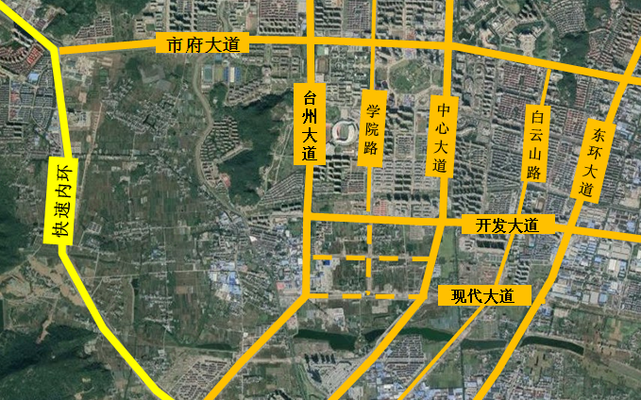

（二）劣势
当前，项目所在的董家洋片区处开发建设期，周边较为空旷，居住人口密集度较低，生活、办公及商业市场氛围以及“台州椒江心海城社区项目”及台州商贸核心区的实现需要较长培育期。

（三）机会
1、正在建设中的轨交S1线穿过地块所属区域，其中开发大道站与本地块直线距离仅约1公里，地块未来可享便捷市域铁路出行。对于新兴区域来说，轨道交通将人流量转化为居住效力的作用将会十分明显。
2、地块南侧现代大道以南为城市规划的“心海绿廊”，即横跨18.5公里、共计25.02平方公里的“城市会客厅”，该项目的规划实施可提升所在区域的环境质量及景观可视性，对周边居住项目均有一定程度的正面影响。

（四）威胁
1.随着椒江区经济的发展建设，目前已经有多家知名大型开发商在椒江区拿地或者进行城市更新，项目北部临近椒江区域有多宗新成交出让住宅用地，该区域目前在售项目住宅产品销售价格略低于本项目同类产品定价。
2.本项目周边尚有2宗待出让住宅建设用地，容积率与建设项目相近，未来会对本项目的经营销售构成一定威胁。

三、市场前景预测

（一）项目定位分析
项目定位：该项目采取中高端定位。
客群定位：该项目客群定位主要以城区刚需改善型客户为主。
产品定位：本项目为居住项目，非回购产品类型为18层住宅，户均面积约为120平方米。

（二）项目销售价格定位分析
该项目的产品定位决定了市场需求及主要销售对象。根据前述市场分析情况，考虑到项目周边物业整体水平、项目自身的品质与特点以及董家洋片区房地产市场和区域房地产市场的发展趋势，结合周边在售项目价格综合考虑将项目可销售高层住宅销售均价定为22784元/平方米、可销售地下车库销售均价定为18万元/个，回购住宅、回购商业按照《国有建设用地使用权出让合同》[电子监管号：3310022019B01275]及附件约定以10000元/平方米进行销售。
本项目位于椒江区董家洋片区，周边有一定数量新建在售项目，去化情况较好。由于项目区位条件较好，未来有一定升值潜力但受不动产管理政策影响较大。本项目拟为精装修交付，预期售价是以现有周边项目的销售均价为基础，考虑未来几年房地产市场价格涨幅及建设项目品质等因素综合确定，价格高于现阶段同区域房地产销售价格。在确保能够实现有效的营销策略以及房地产市场得以持续稳定增长的前提条件下，我们认为上述定价是可以实现的。
根据以上分析，评估认为该项目市场定位比较准确，市场销售价格定价相对合理，项目销售有一定前景。

第四章 投资估算和筹资评价

一、投资估算

（一）估算原则
本次评估以企业提供的资料以及评估人员市场调研获取的信息为依据，按照国家和台州市有关政策法规进行调整，估算项目总投资并进行筹资能力评价。

（二）投资构成及估算依据
建设项目为浙江省台州市椒江区葭沚街道现代大道以北、学院路以西地块居住项目，由宁波和乔房地产信息咨询有限公司开发建设。根据建设单位提供的《国有建设用地使用权出让合同》[电子监管号：3310022019B01275]及附件及《全期规划指标》，该项目出让用地土地面积为117447平方米，规划建筑面积为386488平方米（其中：回购住宅94288平方米、可销售高层住宅173646平方米、回购商业21371平方米、地上配套设施4313平方米、地下车库64470平方米（共1842个，其中需无偿配建664个）、人防车库28400平方米）。详细面积指标见下表：
部位 |  | 规划建筑面积（平方米）
地上（计容） | 住宅（回购） | 94288
地上（计容） | 住宅（可销售、高层） | 173646
地上（计容） | 商业（回购） | 21371
地上（计容） | 公共配套及其他 | 4313
地上（计容） | 小计 | 293618
地下 | 人防车库 | 28400
地下 | 个数 | 710
地下 | 地下车库 | 64470
地下 | 个数 | 1842
地下 | 其中：无偿配建个数 | 664
地下 | 小计 | 92870
合计 |  | 386488

（三）项目投资估算
1、土地费用
（1）土地取得费用：
①地价款及契税
根据《国有建设用地使用权出让合同》[电子监管号：3310022019B01275]及附件，项目出让国有建设用地使用权地价款（含政府土地收益及契税）确认为211253万元。
②补缴地价款及相关税费
根据建设单位介绍，拟新增地下经营性用途（地下车库）建筑面积不需要补缴地价款。
③城市基础设施建设费
根据建设单位介绍及《关于进一步规范台州市区城市市政基础设施配套费征收工作实施意见的通知》[台政发[2013]41号]，项目需缴纳城市基础设施建设费为2149万元。
（2）土地费用合计金额：213402万元。
2、前期工程费用
（1）规划、测量、勘察、设计费
本项费用的取费标准为项目建安工程费的2.0%，则该项费用为：
规划、测量、勘察、设计费=2.0%×154054=3081（万元）
（2）报批报建费用
本项费用的取费标准为项目房屋开发费的1.0%计算，则该项费用为：
报批报建费用=1.0%×169514=1695（万元）
（3）三通一平费用
本项费用的取费标准以每建筑平方米100元为标准，则该项费用为：
三通一平费用=100×（386488-28400）÷10000=3581（万元）
（4）前期工程费用合计金额：8357万元。
3、房屋开发费
（1）建安工程费：
根据建设单位的介绍、有关文件规定及项目的建造标准，各部位建安费用如下：
项目 | 总价（万元） | 建筑面积（平方米） | 建安单价（元/平方米）
住宅（回购） | 33001 | 94288.00 | 3500
住宅（可销售、高层） | 83350 | 173646.00 | 4800
商业（回购） | 8548 | 21371.00 | 4000
公共配套及其他 | 1294 | 4313.00 | 3000
人防车库 | 8520 | 28400.00 | 3000
地下车库 | 19341 | 64470.00 | 3000
合计 | 154054 | 386488.00 | ——

（2）室外工程费：
室外工程费包含红线内市政基础设施配套费用，根据项目的实际情况，以每建筑平方米200元为标准计算红线内市政基础设施配套费用。
室外工程费=200×386488÷10000=7730（万元）
（3）附属工程费
附属工程费为项目相关配套项目的费用，如：变配电室、活动站等以及小区绿化费用。根据项目的实际情况，以每建筑平方米200元为计算标准，总计为：
附属工程费=200×386488÷10000=7730（万元）
（4）房屋开发费合计：169514万元
4、开发间接费用
该费用为与成本概算有关的费用,包括标书编制费、招投标管理费、机电设备委托招标服务费、质量监督费等费用，考虑到项目目前状况，按照房屋开发费的1.5%计算：
开发间接费用=1.5%×169514＝2543（万元）
5、销售费用
销售费用为企业预售及销售过程中发生的广告费等销售费用，综合考虑项目的销售收入及项目本身的实际情况，按项目销售收入（不含回购部分）的2%确定，销售费用为8337万元。
6、管理费用
管理费用按照土地费用、前期工程费、房屋开发费及其他费用之和的2.5%计算，合计为9845万元。
7、不可预见费
不可预见费按照土地费用、前期工程费、房屋开发费及其他费用之和的7%计算（考虑项目有可能发生的融资成本等），为27567万元。
8、投资估算合计
经测算，项目总投资为439565万元。各项目投资构成如下：
项 目 | 投资额（万元） | 占项目总投资比例 | 建筑面积单方造价（元/平方米）
土地费用 | 213402 | 48.55% | 5522
前期工程费 | 8357 | 1.90% | 216
房屋开发费 | 169514 | 38.56% | 4386
其中：建安工程费 | 154054 | 35.05% | 3986
开发间接费用 | 2543 | 0.58% | 66
销售费用 | 8337 | 1.90% | 216
管理费用 | 9845 | 2.24% | 255
不可预见费 | 27567 | 6.27% | 713
合计 | 439565 | 100.00% | 11373

评估认为，该项目总体投资估算基本符合项目实际情况，投资估算结果基本合理。

二、筹资评价
项目总投资439565万元。各项目投资构成如下：
股东借款 |  | 225480
1 | 五矿国际信托有限公司 | 93912
2 | 宁波万科企业有限公司、宁波江北万投众利投资管理合伙企业（有限合伙） | 114995
3 | 深圳市汇成盈佳实业有限公司 | 16573
权益性出资 |  | 5000
1 | 五矿国际信托有限公司 | 1000
2 | 宁波万科企业有限公司、宁波江北万投众利投资管理合伙企业（有限合伙） | 2550
3 | 深圳市汇成盈佳实业有限公司 | 1450
对外融资 |  | 22620
销售收入回款 |  | 186465
合计 |  | 439565
单位：万元

三、投资计划安排
根据项目建设计划，具体投入进度如下：
年份 | 季度 | 投资额（万元） | 占比 | 资金用途
2019年 | Q3 | 112238 | 25.53% | 土地费用、管理费用、不可预见费
2019年 | Q4 | 0 | 0.00% | ——
2020年 | Q1 | 140862 | 32.05% | 土地费用、前期工程费、房屋开发费、开发间接费用、管理费用、不可预见费
2020年 | Q2 | 18044 | 4.10% | 房屋开发费、开发间接费用、管理费用、不可预见费、销售费用
2020年 | Q3 | 14627 | 3.33% | 房屋开发费、开发间接费用、管理费用、不可预见费、销售费用
2020年 | Q4 | 15509 | 3.53% | 房屋开发费、开发间接费用、管理费用、不可预见费、销售费用
2021年 | Q1 | 19142 | 4.35% | 房屋开发费、开发间接费用、管理费用、不可预见费、销售费用
2021年 | Q2 | 16067 | 3.66% | 房屋开发费、开发间接费用、管理费用、不可预见费、销售费用
2021年 | Q3 | 19340 | 4.40% | 房屋开发费、开发间接费用、管理费用、不可预见费、销售费用
2021年 | Q4 | 16081 | 3.66% | 房屋开发费、开发间接费用、管理费用、不可预见费、销售费用
2022年 | Q1 | 20728 | 4.72% | 房屋开发费、开发间接费用、管理费用、不可预见费、销售费用
2022年 | Q2 | 17453 | 3.97% | 房屋开发费、开发间接费用、管理费用、不可预见费、销售费用
2022年 | Q3 | 16447 | 3.74% | 房屋开发费、开发间接费用、管理费用、不可预见费、销售费用
2022年 | Q4 | 13027 | 2.96% | 房屋开发费、开发间接费用、管理费用、不可预见费、销售费用
合计 |  | 439565 | 100% | ——

项目投资计划与实施进度基本吻合。

第五章 项目效益

一、测算原则及考虑因素
本项目评估主要根据国家现行房地产开发企业财务制度和现行税制，结合房地产行业特点，按谨慎性原则进行分析判断。本次评估数据来源以企业提供的资料，企业财务报表以及评估人员市场调研获取的信息为依据。

二、预测数据的计取

（一）收入测算
1、建设期：根据项目工程建设及销售计划安排，项目建设期取14个季度。
2、销售价格及销售量预测
项目销售收入为住宅、商业及地下车库用房销售收入，根据建设单位提供的相关资料，确定项目销售价格、可销售面积及销售比率如下：
用途 | 销售均价  （元/平方米，元/个） | 可销售面积  （平方米，个） | 销售比率 | 销售收入  （万元）
住宅（回购） | 10000 | 94288 | 100% | 94288
住宅（可销售、高层） | 22784 | 173646 | 100% | 395630
商业（回购） | 10000 | 21371 | 100% | 21371
地下车库 | 180000 | 1178 | 100% | 21204

其中，住宅销售价格的定价参考周边竞争性物业在售产品销售价格，考虑可能对项目售价产生影响的交易时间、区位、实物等因素，并对不同项目进行相应修正，取4个竞争性物业修正后销售价格的简单算术平均值作为本项目住宅销售价格，预测本项目于2019年4季度的销售单价约为21800元/平方米。具体求取过程详见下表。
比较因素 |  | 本项目 |  | 碧桂园保利·玖樟台 |  | 台州一号  （新都会） |  | 中南远洋·樾府 |  | 江南墅
交易时间 |  | 2019-10 | 100 | 2019-10 | 100 | 2019-7 | 99.25 | 2019-10 | 100 | 2019-10 | 100
区位状况 | 居住社区成熟度 | 较好 | 100 | 较好 | 100 | 较好 | 100 | 较好 | 100 | 较好 | 100
区位状况 | 交通便捷度 | 较好 | 100 | 较好 | 100 | 较好 | 100 | 较好 | 100 | 较好 | 100
区位状况 | 公共配套设施 | 一般 | 100 | 一般 | 100 | 一般 | 100 | 一般 | 100 | 较好 | 102
区位状况 | 自然及人文环境 | 一般 | 100 | 一般 | 100 | 一般 | 100 | 一般 | 100 | 一般 | 100
实物状况 | 项目建筑规模（m²） | 750000 | 100 | 140000 | 98.5 | 345300 | 99 | 89000 | 98.5 | 180000 | 100
实物状况 | 项目容积率 | 2.5 | 100 | 2.2 | 100 | 2.29 | 100 | 2.2 | 100 | 1.5 | 100
实物状况 | 建筑品质 | 好 | 100 | 较好 | 98 | 较好 | 98 | 较好 | 98 | 较好 | 100
实物状况 | 内部装修 | 精装修 | 100 | 简单装修 | 90 | 普通装修 | 93 | 精装修 | 100 | 简单装修 | 90
销售单价（元/ m²） |  | —— |  | 20000 |  | 17000 |  | 21000 |  | 21500
比较单价（元/ m²） |  | 21795 |  | 23021 |  | 18983 |  | 21755 |  | 23420

根据中国房价行情网站数据，台州市椒江区住宅商品房销售价格呈上升趋势，2019年9月椒江区销售均价约为17122元/平方米，较2018年9月同比增长6.73%。截至2019年年10月，椒江区共成交5宗住宅用地，成交面积为383982平方米，成交面积较2018年全年增加5.8%，规划建筑面积较2018年全年增加3.7%，考虑椒江区近期土地供应及成交量有所增长，未来椒江区将有较大体量项目入市，且房价受不动产管理政策影响较大，出于谨慎考虑，预测本项目销售价格每季度以0.75%幅度增长。
台州市及椒江区新楼盘单价走势和结构
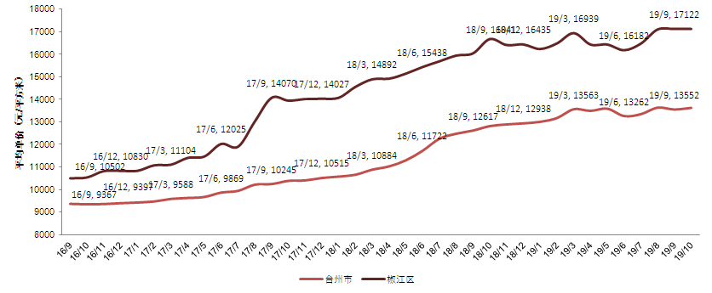
数据来源：中国房价行情网站，台州市平均单价分析使用样本为273 个新楼盘、椒江区平均单价分析使用样本为51个新楼盘

3、销售产生的现金流入
根据市场预测及借款人提供的销售计划，项目实现销售后产生的现金流入为503138万元。预计2020-2022年分别实现现金流入见下表（具体见底表1）。
2020年 | 季度 | Q1 | Q2 | Q3 | Q4
2020年 | 销售额（万元） | 0.00 | 80809.00 | 46458.00 | 39005.00
2021年 | 季度 | Q1 | Q2 | Q3 | Q4
2021年 | 销售额（万元） | 84193.00 | 49851.00 | 42229.00 | 50565.00
2022年 | 季度 | Q1 | Q2 | Q3 | Q4
2022年 | 销售额（万元） | 42830.00 | 84988.00 | 11565.00 | 0.00

（二）开发成本
按收入与成本配比的原则，即把为取得本期收入而发生的开发成本与本期实现的收入在同一时期内确认和计量。经测算，项目开发总成本407437万元，2020-2022年将分别结转开发成本详见下表（具体见主表3）。
2019年 | 季度 | Q1 | Q2 | Q3 | Q4
2019年 | 开发成本（万元） | 0 | 0 | 112238 | 0
2020年 | 季度 | Q1 | Q2 | Q3 | Q4
2020年 | 开发成本（万元） | 140862 | 18044 | 14627 | 15509
2021年 | 季度 | Q1 | Q2 | Q3 | Q4
2021年 | 开发成本（万元） | 19142 | 16067 | 19340 | 16081
2022年 | 季度 | Q1 | Q2 | Q3 | Q4
2022年 | 开发成本（万元） | 20728 | 17453 | 16447 | 13027

（三）利润分配
1、税费选择
根据国家和台州市现行财税制度要求，结合企业实际情况，土地增值税以累进税率计算，前两年按销售收入（不含回购住宅）的2%预缴；增值税率前两年按销售收入的3%预缴，最后一年以（销售收入-土地成本）/(1+10%)*10%-（建安工程费用+室外工程费用）/(1+10%)*10%-（前期工程费用+附属工程费+开发间接费用+财务费用）/(1+6%)*6%再减去前三年增值税计算，教育费附加、地方教育费附加、城市维护建设税率分别为增值税的3%、2%、7%；所得税按25%测算。
2、公积金
公司按净利润的10%提取盈余公积金。

三、项目财务效益测算

（一）项目盈利能力预测
经测算，项目可实现销售收入532493万元，税前利润总额73145万元，销售利润率13.74%，投资利润率16.64%，表明项目盈利能力较好（见主表3）。

（二）项目财务效益预测
项目内部收益率15.16%。在基准折现率10%的条件下，财务净现值15386万元，财务投资动态回收期2.67年。测算结果表明，财务内部收益率高于基准折现率，财务净现值大于零，表明项目在财务上是可行的（见主表2）。

（三）不确定性分析
1、项目盈亏平衡分析
按照目前销售预测（全部销售率为100%），项目盈亏平衡点为84%，各类用房保本销售价格和保本销售量详细情况如下（见主表5）：
用途 | 保本销售价格（元/平方米，元/个） | 保本销售收入（万元）
住宅（回购） | 8400 | 79202
住宅（可销售、高层） | 19139 | 332341
商业（回购） | 8400 | 17952
地下车库 | 151200 | 17811
2、项目敏感性分析
敏感性测算表明，项目对销售价格较少5%时，财务净现值大于零，项目内部收益率高于基准折现率。表明该项目抗风险能力一般。（见主表5）。
敏感性变化因素 |  | 敏感性分析结果
变化因素 | 变化幅度 | 财务净现值 | 财务内部收益率 | 动态投资回收期 | 净利润
基本方案 |  | 15386 | 15.16% | 2.67 | 54859
项目总投资 | 5% | -3130 | 8.96% | 2.92 | 33274
项目总投资 | 10% | -13862 | 5.60% | 2.92 | 23253
项目总投资 | -10% | 31067 | 22.12% | 2.17 | 66318
项目总投资 | -5% | 30007 | 20.36% | 2.42 | 70658
租售价格 | -5% | 91 | 10.04% | 2.92 | 35943
租售价格 | -10% | -15207 | 4.68% | 2.92 | 17030
租售价格 | 10% | 45979 | 24.80% | 2.17 | 92686
租售价格 | 5% | 30680 | 20.08% | 2.42 | 73768
盈亏平衡分析 |  | 盈亏平衡分析结果
盈亏平衡点 |  | 84%
备注：成本敏感性：16.83%；售价敏感性：-14.19%

第六章 项目效应与风险评价

一、风险评价
根据国家和台州市对房地产物业政策、项目建设条件、资金筹措、产品销售进行综合分析，评估认为本项目主要存在市场风险。虽然项目所处的区位和交通等因素具有一定竞争力，企业未来也会根据项目自身特色确定市场推广方式和促销办法，但由于项目于2019年4季度的销售定价高于现阶段区域房地产销售价格，评估认为只有在确保能够实现有效的营销策略以及房地产市场得以持续稳定增长的前提条件下，定价是可以实现的。因此项目销售可能受到一定影响。

二、项目效应评价
该项目的建设符合城市总体规划，一方面有利于更好地发挥城镇地区用地的土地利用价值，加速该城镇地区的建设；另一方面项目为居住项目，能够满足目标客户的居住及生活配套需求，具有一定的社会效益。

第七章 结论
建设项目为浙江省台州市椒江区葭沚街道现代大道以北、学院路以西地块居住项目，该项目的开发建设可以增加区域内的住宅用房的供应，改善居民生活条件、优化区域发展环境，促进经济社会各方面提升拉动经济的增长，带动建筑、建材、生活消费品等相关产业的发展。住宅用房可以满足人们对于首次置业或者改善性置业的需求，产生较好的社会效益。从经济角度，该项目的建造标准以及建筑品质较高，项目于2019年4季度的销售定价高于周边同类物业目前平均水平，考虑到项目所处的区位条件较好，未来有一定升值潜力但受不动产管理政策影响较大；另一方面项目的销售期在未来两、三年，从台州市椒江区历年房地产运行情况来看，因台州市居住人口的住房需求以及改善住房需求一直未得到充分满足，因此本报告预测的项目售价是客观、合理的，是可以实现的。在预测销售计划能够实现的前提下，该项目的建设具有一定的盈利能力，具有一定的抗风险能力。综上，该项目的建设不仅有一定的社会效益和市场需求，并且经测算亦具有一定的经济效益，因此该项目的建设是可行的。

附表：
1、评估主表
（1）项目总投资来源及支出预测表（主表1）
（2）项目财务现金流量表（主表2）
（3）项目损益预测表（主表3）
（4）资金来源与运用表（主表4）
（5）项目敏感性分析表（主表5）
（6）模拟清算

2、评估底表
项目销售收入、销售税金及附加测算表（底表1）

3、项目文件
（1）估价对象所在位置示意图
（2）《营业执照》
（3）《国有建设用地使用权出让合同》[电子监管号：3310022019B01275]及附件
（4）《全期规划指标》
1、评估主表
（1）项目总投资来源及支出预测表（主表1）
项 目 | 2019年 |  | 2020年 |  |  |  | 2021年 |  |  |  | 2022年 |  |  |  | 合 计
项 目 | Q3 | Q4 | Q1 | Q2 | Q3 | Q4 | Q1 | Q2 | Q3 | Q4 | Q1 | Q2 | Q3 | Q4 | 合 计
一、总投资来源合计 | 112238 | 0 | 140862 | 18044 | 14627 | 15509 | 19142 | 16067 | 19340 | 16081 | 20728 | 17453 | 16447 | 13027 | 439565
五矿国际信托有限公司股东借款 | 46956 | 0 | 46956 | 0 | 0 | 0 | 0 | 0 | 0 | 0 | 0 | 0 | 0 | 0 | 93912
宁波万科企业有限公司、宁波江北万投众利投资管理合伙企业（有限合伙） | 65282 | 0 | 49713 | 0 | 0 | 0 | 0 | 0 | 0 | 0 | 0 | 0 | 0 | 0 | 114995
深圳市汇成盈佳实业有限公司股东借款 | 0 | 0 | 16573 | 0 | 0 | 0 | 0 | 0 | 0 | 0 | 0 | 0 | 0 | 0 | 16573
权益性出资 | 0 | 0 | 5000 | 0 | 0 | 0 | 0 | 0 | 0 | 0 | 0 | 0 | 0 | 0 | 5000
销售收入回款 | 0 | 0 |  | 18044 | 14627 | 15509 | 19142 | 16067 | 19340 | 16081 | 20728 | 17453 | 16447 | 13027 | 186465
对外融资 | 0 | 0 | 22620 |  |  |  |  |  |  |  |  |  |  |  | 22620
二、总投资支出合计 | 112238 | 0 | 140862 | 18044 | 14627 | 15509 | 19142 | 16067 | 19340 | 16081 | 20728 | 17453 | 16447 | 13027 | 439565
(一)土地费用 | 102500 | 0 | 110902 | 0 | 0 | 0 | 0 | 0 | 0 | 0 | 0 | 0 | 0 | 0 | 213402
其中：政府土地收益 | 102500 | 0 | 102500 | 0 | 0 | 0 | 0 | 0 | 0 | 0 | 0 | 0 | 0 | 0 | 205000
购地税费 | 0 | 0 | 6253 | 0 | 0 | 0 | 0 | 0 | 0 | 0 | 0 | 0 | 0 | 0 | 6253
城市基础设施建设费 | 0 | 0 | 2149 | 0 | 0 | 0 | 0 | 0 | 0 | 0 | 0 | 0 | 0 | 0 | 2149
(二)前期工程费 | 0 | 0 | 8357 | 0 | 0 | 0 | 0 | 0 | 0 | 0 | 0 | 0 | 0 | 0 | 8357
其中：规划勘察设计招标费 | 0 | 0 | 3081 | 0 | 0 | 0 | 0 | 0 | 0 | 0 | 0 | 0 | 0 | 0 | 3081
可行性研究费用 | 0 | 0 | 1695 | 0 | 0 | 0 | 0 | 0 | 0 | 0 | 0 | 0 | 0 | 0 | 1695
三通一平费 | 0 | 0 | 3581 | 0 | 0 | 0 | 0 | 0 | 0 | 0 | 0 | 0 | 0 | 0 | 3581
(三)房屋开发费 | 0 | 0 | 9243 | 15405 | 12324 | 13252 | 16333 | 13560 | 16641 | 13560 | 17879 | 14798 | 14798 | 11721 | 169514
其中：建安工程费 | 0 | 0 | 9243 | 15405 | 12324 | 12324 | 15405 | 12324 | 15405 | 12324 | 15405 | 12324 | 12324 | 9247 | 154054
附属工程费 | 0 | 0 | 0 | 0 | 0 | 464 | 464 | 618 | 618 | 618 | 1237 | 1237 | 1237 | 1237 | 7730
室外工程费 | 0 | 0 | 0 | 0 | 0 | 464 | 464 | 618 | 618 | 618 | 1237 | 1237 | 1237 | 1237 | 7730
（四）开发间接费用 | 0 | 0 | 139 | 231 | 185 | 199 | 245 | 203 | 250 | 203 | 268 | 222 | 222 | 176 | 2543
（五）销售费用 | 0 | 0 | 0 | 922 | 929 | 780 | 990 | 997 | 845 | 1011 | 857 | 1006 | 0 | 0 | 8337
（六）管理费用 | 2563 | 0 | 3216 | 391 | 313 | 336 | 414 | 344 | 422 | 344 | 454 | 376 | 376 | 296 | 9845
（七）不可预见费用 | 7175 | 0 | 9005 | 1095 | 876 | 942 | 1160 | 963 | 1182 | 963 | 1270 | 1051 | 1051 | 834 | 27567
项目开发成本 | 109675 | 0 | 137646 | 16731 | 13385 | 14393 | 17738 | 14726 | 18073 | 14726 | 19417 | 16071 | 16071 | 12731 | 421383
期间费用 | 2563 | 0 | 3216 | 1313 | 1242 | 1116 | 1404 | 1341 | 1267 | 1355 | 1311 | 1382 | 376 | 296 | 18182
项目经营成本 | 112238 | 0 | 140862 | 18044 | 14627 | 15509 | 19142 | 16067 | 19340 | 16081 | 20728 | 17453 | 16447 | 13027 | 439565
单位：万元

（2）项目财务现金流量表（主表2）
项 目 | 2019年 |  |  | 2020年 |  |  |  | 2021年 |  |  |  | 2022年 |  |  |  |  | 合计
项 目 | Q3 | Q4 |  | Q1 | Q2 | Q3 | Q4 | Q1 | Q2 | Q3 | Q4 | Q1 |  | Q2 | Q3 | Q4 | 合计
现金流入 | 0 | 0 |  | 0 | 80809 | 46458 | 39005 | 84193 | 49851 | 42229 | 50565 | 42830 |  | 84988 | 11565 | 0 | 532493
销售收入 | 0 | 0 |  | 0.00 | 80809 | 46458 | 39005 | 84193 | 49851 | 42229 | 50565 | 42830 |  | 84988 | 11565 | 0 | 532493
现金流出 | 112238 | 0 |  | 140862 | 21585 | 16989 | 21831 | 22855 | 18600 | 21486 | 25580 | 21585 |  | 18587 | 16490 | 18948 | 477636
建设经营成本 | 112238 | 0 |  | 140862 | 18044 | 14627 | 15509 | 19142 | 16067 | 19340 | 16081 | 20728 |  | 17453 | 16447 | 13027 | 439565
增值税及附加 | 0 | 0 |  | 0 | 2491 | 1433 | 1202 | 2595 | 1536 | 1301 | 463 | 0 |  | 0 | 0 | 0 | 11021
土地增值税 | 0 | 0 |  | 0 | 1050 | 929 | 780 | 1118 | 997 | 845 | 1011 | 857 |  | 1134 | 43 | 0 | 8764
所得税 | 0 | 0 |  | 0 | 0 | 0 | 4340 | 0 | 0 | 0 | 8025 | 0 |  | 0 | 0 | 5921 | 18286
净现金流量 | -112238 | 0 |  | -140862 | 59224 | 29469 | 17174 | 61338 | 31251 | 20743 | 24985 | 21245 |  | 66401 | -4925 | -18948 | 54857
累计现金流量 | -112238 | -112238 |  | -253100 | -193876 | -164407 | -147233 | -85895 | -54644 | -33901 | -8916 | 12329 |  | 78730 | 73805 | 54857 | ——
净现值 | -111547 | 0 |  | -138277 | 57780 | 28573 | 16550 | 58744 | 29745 | 19622 | 23489 | 19850 |  | 61660 | -4545 | -17379 | 44265
累积净现值 | -111547 | -111547 |  | -249824 | -192044 | -163471 | -146921 | -88177 | -58432 | -38810 | -15321 | 4529 |  | 66189 | 61644 | 44265 | ——
基准折现率（季） |  |  | 10% |  |  |  |  | 财务净现值(FNPV) |  |  |  |  | 15386
财务内部收益率(FIRR)（季） |  |  | 15.16% |  |  |  |  | 财务投资回收期(动态) |  |  |  |  | 2.67
单位：万元、年
（3）项目损益预测表（主表3）
项 目 | 2019年 |  | 2020年 |  |  |  | 2021年 |  |  |  | 2022年 |  |  |  | 合 计
项 目 | Q3 | Q4 | Q1 | Q2 | Q3 | Q4 | Q1 | Q2 | Q3 | Q4 | Q1 | Q2 | Q3 | Q4 | 合 计
销售收入 | 0 | 0 | 0 | 80809 | 46458 | 39005 | 84193 | 49851 | 42229 | 50565 | 42830 | 84988 | 11565 | 0 | 532493
开发成本 | 0 | 0 | 0 | 63947 | 36764 | 30866 | 66625 | 39449 | 33417 | 40014 | 33893 | 67254 | 9152 | 0 | 421381
增值税及附加 | 0 | 0 | 0 | 2491 | 1433 | 1202 | 2595 | 1536 | 1301 | 463 | 0 | 0 | 0 | 0 | 11021
土地增值税 | 0 | 0 | 0 | 1050 | 929 | 780 | 1118 | 997 | 845 | 1011 | 857 | 1134 | 43 | 0 | 8764
销售费用 | 0 | 0 | 0 | 922 | 929 | 780 | 990 | 997 | 845 | 1011 | 857 | 1006 | 0 | 0 | 8337
管理费用 | 2563 | 0 | 3216 | 391 | 313 | 336 | 414 | 344 | 422 | 344 | 454 | 376 | 376 | 296 | 9845
利润总额 | -2563 | 0 | -3216 | 12008 | 6090 | 5041 | 12451 | 6528 | 5399 | 7722 | 6769 | 15218 | 1994 | -296 | 73145
减：所得税 |  | 0 |  |  |  | 4340 |  |  |  | 8025 |  |  |  | 5921 | 18286
净利润 | -2563 | 0 | -3216 | 12008 | 6090 | 701 | 12451 | 6528 | 5399 | -303 | 6769 | 15218 | 1994 | -6217 | 54859
加：年初未分配利润 | 0 | -2563 | -2563 | -5779 | 6229 | 12319 | 11462 | 23913 | 30441 | 35840 | 33129 | 39898 | 55116 | 57110
可供分配利润 | -2563 | -2563 | -5779 | 6229 | 12319 | 13020 | 23913 | 30441 | 35840 | 35537 | 39898 | 55116 | 57110 | 50893
减：提取公积金 |  | 0 |  |  |  | 1558 |  |  |  | 2408 |  |  |  | 1776 | 5742
年末未分配利润 | -2563 | -2563 | -5779 | 6229 | 12319 | 11462 | 23913 | 30441 | 35840 | 33129 | 39898 | 55116 | 57110 | 49117
单位：万元
（4）资金来源与运用表（主表4）
项 目 | 2019年 |  | 2020年 |  |  |  | 2021年 |  |  |  | 2022年 |  |  |  | 合计
项 目 | Q3 | Q4 | Q1 | Q2 | Q3 | Q4 | Q1 | Q2 | Q3 | Q4 | Q1 | Q2 | Q3 | Q4 | 合计
资金来源合计 | 112238 | 0 | 113242 | 80809 | 46458 | 39005 | 84193 | 49851 | 42229 | 50565 | 42830 | 84988 | 11565 | 0 | 757973
经营活动产生的现金来源 | 0 | 0 | 0 | 80809 | 46458 | 39005 | 84193 | 49851 | 42229 | 50565 | 42830 | 84988 | 11565 | 0 | 532493
其中：销（预）售收入 | 0 | 0 | 0 | 80809 | 46458 | 39005 | 84193 | 49851 | 42229 | 50565 | 42830 | 84988 | 11565 | 0 | 532493
筹资活动产生的现金来源 | 112238 | 0 | 113242 | 0 | 0 | 0 | 0 | 0 | 0 | 0 | 0 | 0 | 0 | 0 | 225480
五矿信托股东借款 | 46956 | 0 | 46956 | 0 | 0 | 0 | 0 | 0 | 0 | 0 | 0 | 0 | 0 | 0 | 93912
万科股东借款 | 65282 | 0 | 49713 | 0 | 0 | 0 | 0 | 0 | 0 | 0 | 0 | 0 | 0 | 0 | 114995
权益性出资 | 0 | 0 | 16573 | 0 | 0 | 0 | 0 | 0 | 0 | 0 | 0 | 0 | 0 | 0 | 16573
资金运用合计 | 112238 | 0 | 140862 | 21585 | 16989 | 21831 | 22855 | 18600 | 21486 | 25580 | 21585 | 18587 | 16490 | 18948 | 477636
项目经营成本 | 112238 | 0 | 140862 | 18044 | 14627 | 15509 | 19142 | 16067 | 19340 | 16081 | 20728 | 17453 | 16447 | 13027 | 439565
增值税及附加 | 0 | 0 | 0 | 2491 | 1433 | 1202 | 2595 | 1536 | 1301 | 463 | 0 | 0 | 0 | 0 | 11021
土地增值税 | 0 | 0 | 0 | 1050 | 929 | 780 | 1118 | 997 | 845 | 1011 | 857 | 1134 | 43 | 0 | 8764
所得税 | 0 | 0 | 0 | 0 | 0 | 4340 | 0 | 0 | 0 | 8025 | 0 | 0 | 0 | 5921 | 18286
盈余资金 | 0 | 0 | -27620 | 59224 | 29469 | 17174 | 61338 | 31251 | 20743 | 24985 | 21245 | 66401 | -4925 | -18948 | 280337
单位：万元
（5）项目敏感性分析表（主表5）
敏感性变化因素 |  | 敏感性分析结果
变化因素 | 变化幅度 | 财务净现值 | 财务内部收益率 | 动态投资回收期 | 净利润
基本方案 |  | 15386 | 15.16% | 2.67 | 54859
项目总投资 | 5% | -3130 | 8.96% | 2.92 | 33274
项目总投资 | 10% | -13862 | 5.60% | 2.92 | 23253
项目总投资 | -10% | 31067 | 22.12% | 2.17 | 66318
项目总投资 | -5% | 30007 | 20.36% | 2.42 | 70658
租售价格 | -5% | 91 | 10.04% | 2.92 | 35943
租售价格 | -10% | -15207 | 4.68% | 2.92 | 17030
租售价格 | 10% | 45979 | 24.80% | 2.17 | 92686
租售价格 | 5% | 30680 | 20.08% | 2.42 | 73768
盈亏平衡分析 |  | 盈亏平衡分析结果
盈亏平衡点 |  | 84%
备注：成本敏感性：16.83%；售价敏感性：-14.19%

（6）模拟清算
在项目截至2021年4季度末，触发模拟清算条件。
2021年4季度末销售量达到80%，剩余物业住宅的九折、剩余车位按货值的八折，结合公司财务情况，确定项目公司的股权价值模拟清算收益如下：
销售进度  项目 | 销售量达到80% | 销售量达到70% | 销售量达到60%
主营业务收入 | 526075 | 525151 | 522629
土地成本 | 213402 | 213402 | 213402
土增税 | 8636 | 8617 | 8567
增值税及附加 | 10428 | 10344 | 10110
所得税 | 16315 | 16115 | 15568
建设成本+开发间接费+不可预见费 | 207981 | 207981 | 207981
销售费用 | 10522 | 10503 | 10453
管理费用 | 9845 | 9845 | 9845
净利润 | 48946 | 48344 | 46703
五矿信托收益合计  （15%的权益） | 7342 | 7252 | 7005

2、评估底表
项目销售收入、销售税金及附加测算表（底表1）
项 目 | 单位 | 平均单价 | 2020年 |  |  |  |  |  | 2021年 |  |  |  |  |  |  |  | 2022年 |  |  |  |  |  | 合 计
项 目 | 单位 | 平均单价 | Q2 |  | Q3 |  | Q4 |  | Q1 |  | Q2 |  | Q3 |  | Q4 |  | Q1 |  | Q2 |  | Q3
项 目 | 单位 | 平均单价 | 销售量 | 销售收入 | 销售量 | 销售收入 | 销售量 | 销售收入 | 销售量 | 销售收入 | 销售量 | 销售收入 | 销售量 | 销售收入 | 销售量 | 销售收入 | 销售量 | 销售收入 | 销售量 | 销售收入 | 销售量 | 销售收入 | 销售量 | 销售收入
销售收入 | 万元 |  |  | 80809 |  | 46458 |  | 39005 |  | 84193 |  | 49851 |  | 42229 |  | 50565 |  | 42830 |  | 84988 |  | 11565 |  | 532493
住宅（回购） | 元/m2  平方米、万元 | 10000 | 28286 | 28286 | 0 | 0 | 0 | 0 | 28286 | 28286 | 0 | 0 | 0 | 0 | 0 | 0 | 0 | 0 | 28286 | 28286 | 9430 | 9430 | 0 | 94288
住宅（可销售、高层） | 元/m2  平方米、万元 | 22784 | 20838 | 46112 | 20838 | 46458 | 17365 | 39005 | 20838 | 47156 | 20838 | 47511 | 17365 | 39889 | 20838 | 48225 | 17365 | 40490 | 17361 | 40784 | 0 | 0 | 0 | 395630
商业（回购） | 元/m2  平方米、万元 | 10000 | 6411 | 6411 | 0 | 0 | 0 | 0 | 6411 | 6411 | 0 | 0 | 0 | 0 | 0 | 0 | 0 | 0 | 6414 | 6414 | 2135 | 2135 | 0 | 21371
地下车库 | 元/个  个、万元 | 180000 | 0 | 0 | 0 | 0 | 0 | 0 | 130 | 2340 | 130 | 2340 | 130 | 2340 | 130 | 2340 | 130 | 2340 | 528 | 9504 | 0 | 0 | 0 | 21204
增值税及附加 |  |  |  | 2491 |  | 1433 |  | 1202 |  | 2595 |  | 1536 |  | 1301 | 0 | 463 |  | 0 |  | 0 |  | 0 |  | 11021
增值税 | 9% |  |  | 2224 |  | 1279 |  | 1074 |  | 2317 |  | 1372 |  | 1162 |  | 414 |  | 0 |  | 0 |  | 0 |  | 9842
教育费附加 | 3% |  |  | 67 |  | 38 |  | 32 |  | 70 |  | 41 |  | 35 |  | 12 |  | 0 |  | 0 |  | 0 |  | 295
地方教育费附加 | 2% |  |  | 44 |  | 26 |  | 21 |  | 46 |  | 27 |  | 23 |  | 8 |  | 0 |  | 0 |  | 0 |  | 195
城市维护建设税 | 7% |  |  | 156 |  | 90 |  | 75 |  | 162 |  | 96 |  | 81 |  | 29 |  | 0 |  | 0 |  | 0 |  | 689

